晋市文旅函〔2024〕76号

关于转发《山西省文化和旅游厅办公室

关于开展2024年度乡村文化和旅游带头人

评选推荐工作的通知》的通知

各县（市、区）文化和旅游局:

为深入学习贯彻党的二十大精神,全面贯彻习近平总书记关于做好新时代人才工作的重要思想,加强乡村文化和旅游人才队伍建设,根据《文化和旅游部办公厅 农业农村部办公厅关于印发<乡村文化和旅游带头人支持项目实施方案(2024-2025)的通知>(办人发﹝2024﹞102号)、《文化和旅游部办公厅关于开展2024年度乡村文化和旅游带头人支持项目推荐工作的通知》(晋文旅办发﹝2024﹞33号)要求,结合我省乡村文化和旅游带头人支持项目工作实际,山西省文化和旅游厅决定开展2024年度山西省乡村文化和旅游带头人支持项目评选推荐工作,开展文化和旅游部乡村文化和旅游带头人支持项目推荐工作。现将有关事项通知如下:

一、目标任务

2024年度乡村文化和旅游带头人支持项目评选推荐工作省

级和部级同时开展。

(一) 评选工作

在全省范围内,评选推荐55个山西省2024年度乡村文化和旅游带头人支持项目(见附件1)

(二) 推荐工作

在山西省2024年度乡村文化和旅游带头人支持项目范围内,根据文化和旅游部通知要求,严格按下达指标,从原贫困县、乡村振兴重点帮扶县评选推荐18个文化和旅游部乡村文化和旅游带头人支持项目 (见附件 1)。带头人依托项目(活动)具备公益性或尚处于起步阶段,符合相关条件的,可推荐为一次性项目资助人选,文化和旅游部将择优进行遴选资助。

二、评选和推荐对象

评选推荐人选须是在巩固拓展脱贫攻坚成果和全面推进乡村振兴中发挥示范引领作用的乡村文化和旅游项目(活动)带头人。乡村产业振兴带头人培育"头雁"项目入选人员, 文化产业特派员,非遗工坊带头人等优先纳入乡村文化和旅游带头人支持项目推荐人选范围。

三、评选和推荐人选条件

推荐人选应具备下列条件:

1.具有中国国籍；

2.坚持中国特色社会主义方向,拥护党的理论和路线方针政策；

3.遵纪守法,具备良好的道德品行,恪守职业道德；

4.带领引导当地群众传承传播优秀传统文化,开展乡村群众文化活动,发展乡村特色文化业态和乡村旅游；

5.坚持创造性转化,创新性发展,以社会主义核心价值观为引领,在改变乡风民俗等方面发挥较大作用或在全面推进乡村振兴中作出较大贡献,具有较大的社会影响力和较高的群众认可度。

四、评选和推荐程序

1.由县级文化和旅游行政部门提出拟参与2024年度乡村文化和旅游带头人支持项目推荐人选,按要求组织填写人选评选推荐材料。评选推荐材料经县级文化和旅游行政部门审核盖章后报市文化和旅游局汇总。

2.市文化和旅游局组织业务科室负责人和行业专家对参与评选推荐人选和依托项目进行复核, 集体研究，内部公示无异议后，提出山西省2024 年度乡村文化和旅游带头人支持项目建议名单、文化和旅游部2024年度乡村文化和旅游带头人支持项目建议名单，报省文化和旅游厅人事处,省文化和旅游厅通过有关程序确定最终项目人选。

五、工作要求

**1.坚持择优推荐。**基层文化和旅游部门要把好入选入口关，全面了解推荐对象的政治思想品行,并就人选遵纪守法情况征求当地相关部门意见,汇总审核后,统一报送市文化和旅游局。项目不接受个人申报。

**2.把握推荐重点。**对于常年在乡村从事宣传思想文化工作，挖掘乡村文化和旅游资源,对中华优秀传统文化进行创造性转化、创新性发展,有一定群众威望的带头人,要进行重点推荐。

**3.坚持统筹兼顾。**注重评选推荐既能在乡村传承弘扬中华优秀传统文化,又能推动乡村文化和旅游融合发展的带头人,曾入选过2019-2023年度乡村文化和旅游带头人的人员不得重复申报。

**4.加强信息报送。**各县（市、区）文化和旅游部门要加强本地区带头人工作信息报送，将本地区乡村文化和旅游带头人支持项目实施情况、经验做法和典型案例,于每年年底前报送市文化和旅游局。

六、报送方式

各文旅局于6月11日前严格按照要求将评选材料(见附件4)寄送至市文化和旅游局人事教育科,并将书面材料扫描电子版发送至相应电子邮箱。逾期视为放弃参加评选推荐。书面申报材料包括:

(一)评选推荐工作报告。包括本县（市、区）乡村文化和旅游带头人评选推荐工作情况,评选推荐人选的基本情况、评选推荐人选排序等。

（二）报送参加2024年度乡村文化和旅游带头人评选推荐所有人选的《山西省2024年度乡村文化和旅游带头人支持项目申报书》(见附件2),包含所有人选的《2024年度乡村文化和旅游带头人支持项目评选推荐人选信息汇总表》(见附件3)，及评选人选的附件材料等。

请将上述材料统一装订成册(A4 纸张印制,一式两份)

七、联系方式

材料报送地址:晋城市文化和旅游局人事教育科219室(晋城市上辇社区431号)

联系人:李昊霖

联系电话:0356-2051077

电子邮箱:jcswljrsk@163.com

附件:1.山西省2024年度乡村文化和旅游带头人支持项目

评选推荐人选分配名额表

2.山西省2024年度乡村文化和旅游带头人支持项目

申报书

3.2024年度乡村文化和旅游带头人支持项目评选推荐

人选信息汇总表

4.2024年度乡村文化和旅游带头人支持项目评选推荐

材料报送说明

晋城市文化和旅游局

2024年5月28日

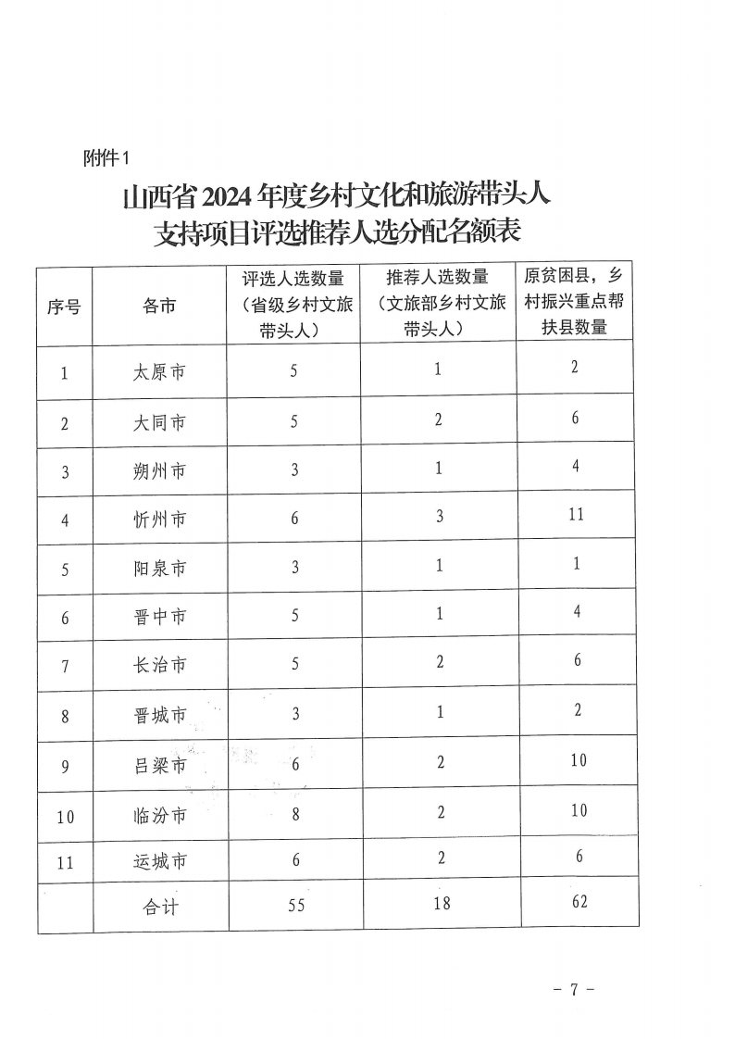

附件4

2024年度乡村文化和旅游带头人支持项目

评选推荐材料报送说明

一、报送总要求

所有参加2024年度乡村文化和旅游带头人支持项目评选推荐的人选均应填报《山西省2024年度乡村文化和旅游带头人支持项目申报书》。

各县（市、区）文化和旅游局应填报所有评选推荐人选的《2024年度乡村文化和旅游带头人支持项目评选推荐人选信息汇总表》,报送所有评选推荐人选附件材料等。

二, 书面评选推荐材料具体要求

书面推荐材料均需用A4纸打印。内容包括:

1.各县（市、区）推荐报告1份, 须加盖推荐单位公章 (各县（市、区）文化和旅游局),电子版为PDF格式。内容需包括:(1) 推荐程序,(2)人选情况 (须明确拟推荐资助人选情况), (3) 征求当地相关部门意见情况等。

2.各县（市、区）《2024年度乡村文化和旅游带头人支持项目评选推荐人选信息汇总表》1 份, 拟推荐资助人选排前面, 须加盖推荐单位公章 (各县（市、区）文化和旅游局), 电子版为Word格式, 务必填写清楚联系人信息, 便于信息反馈。

3.申报书及附件材料合并装订本每位人选2份。

评选推荐人选的《山西省 2024 年度乡村文化和旅游带头人》签字盖章页上须人选本人签字,县级文化和旅游行政部门加盖公章,电子版为 PDF格式

4. 关于申报书推荐意见栏盖章。所有参加山西省2024 年度乡村文化和旅游带头人支持项目评选推荐人选的《山西省 2024年度乡村文化和旅游带头人支持项目中报书 》均需县文旅局分别在推荐,审核意见栏加盖公章。

5. 附件材料1-3项必须提供, 4-10项凡在申报书中填写的内容,均须提供附件证明材料。附件材料电子版为PDF文件 (请控制文件大小,单个文件不超过 15M)。

6.申报书和附件材料合并装订成册,确保所有材料的清晰可辨(特别是各类证照复印件和签章),加盖推荐单位骑缝章。

附件材料包括:

1. 附件材料目录;

2. 政审材料(包括政治表现, 遵纪守法等情况),须加盖推荐单位公章(县文化和旅游局);

3. 身份证复印件(正反面);

4. 学历学位,职称/职业资格证书复印件;

5. 现工作单位,项目依托单位营业执照复印件;

6. 个人主要业绩成果证明村料;

7. 主持、策划、推广过的有较大影响力的项目/活动证明材料,其中拟推荐资助人选须提供清晰的依托项目证明材料;

8. 获项目支持情况证明材料;

9. 所获奖项 (荣誉称号)证书复印件;

10. 社会兼职证明材料.

三, 电子材料具体要求

(一) 报送书面材料同时,将上述全部书面材料以电子光盘形式报送1份,内容与纸质材料保持一致,电子材料中, 每个人选扫描成1个PDF文件,内容包括申报书及附件材料,同时提供Word格式的申报书便于信息汇总,将同一个人的材料放入以其名字命名的文件夹。

(二) 电子材料请另发送至jcswljrsk@163.com邮箱。

四 材料报送地址

报送地址: 晋城市文化和旅游局人事教育科219室(晋城市上辇社区431号)

联系人:李昊霖

联系电话: 0356-2051077

电子邮箱: jcswljrsk@163.com